ТОП 8: умные часы с GPS трекером для детей 2017

Самостоятельность детей приносит большую радость родителям, но радость эта граничит с беспокойством и переживаниями. Мамы с папами, отпуская ребенка одного в школу, на прогулку или на занятия в секцию могут напридумывать себе очень страшные вещи. Такие опасения за жизнь самого родного человека приводят к желанию всегда знать, где находится чадо и все ли с ним в порядке. Так как физически постоянно рядом не будешь, то с помощью гаджетов можно обеспечить надежный контроль, а малыш даже и не догадается. Попробуем отыскать лучшие умные часы с GPS трекером для детей на современном рынке, разберемся с их функциональностью, особенностями выбора и преимуществами над смартфонами.
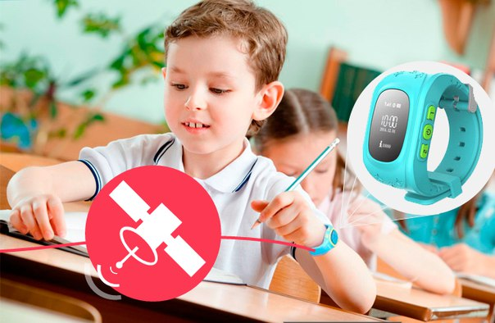

Что умеют детские умные часы?
Детские умные часы с GPS трекером – настоящая находка для заботливых родителей. Набор функций может несколько отличаться в разных моделях, но, в основном, все часы позволяют:
- отследить местоположения ребенка в данный момент;
- посмотреть маршрут передвижения чада;
- назначить различные зоны («школа», «площадка», «бабушка» и т.д.) и получать уведомления, когда ребенок покидает границы этих зон;
- некоторые часы присылают уведомления, когда ребенок снимает их с руки;
- ребенок получает в распоряжение не только информацию о времени, но и возможность получать сообщения, делать и принимать вызовы, нажимать на тревожную кнопку, когда случается какая-то опасность;
- родители могут осуществлять тайный вызов, который включает микрофон на часах, поэтому всегда можно послушать, что происходит с ребенком;
- продвинутые модели считают количество пройденных шагов и даже измеряют скорость перемещения, что особенно актуально для подростков, которые могут взять без спроса мотоцикл.
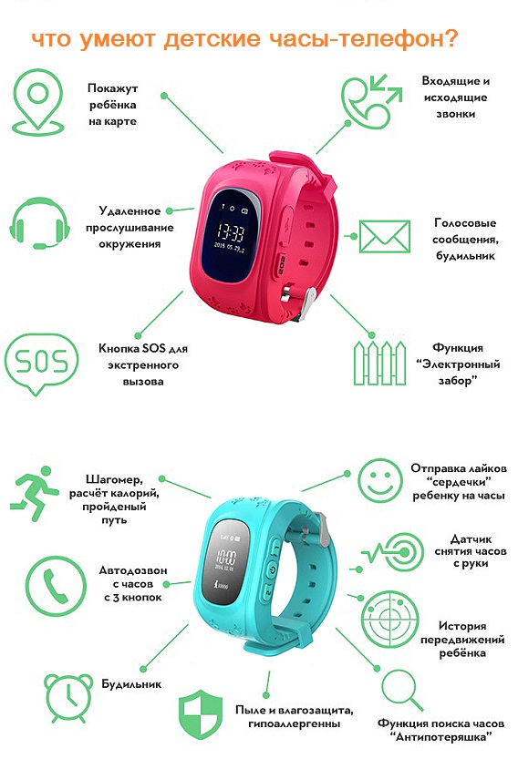
Чем умные часы лучше смартфона?
Со звонками отлично справляется любой телефон, а самый дешевый смартфон имеет встроенный модуль GPS, так что превратить гаджет в трекер – дело 5 минут. Так зачем покупать еще один девайс? Чем часы с GPS трекером лучше обычного смартфона? Отметим ряд преимуществ:
- часы сложнее потерять, так как они крепко держаться на руке. Телефон легко выронить из кармана или рюкзака, и многие родители хорошо знают те неприятные чувства, когда ребенок сообщает, что совершенно нечаянно потерял новенький гаджет;
- смартфон намного удобнее для разговоров, чем часы – отрицать не будем, но порой ребенок положит его на дно рюкзака, и все ваши звонки окажутся неотвеченными. Приятного мало, а волнений – куча;
- в часах нет игровых приложений, а значит, ребенок будет меньше времени проводить в онлайн-мире;
- часы держат заряд намного дольше, чем смартфон. Заряжать их придется раз в 4-5 дней.
Конечно же, все это не означает, что умные часы полностью заменяют телефон, просто для ребенка младшего школьного возраста будет вполне достаточно только лишь часов или часов в паре с самым простым телефоном (для гарантии).
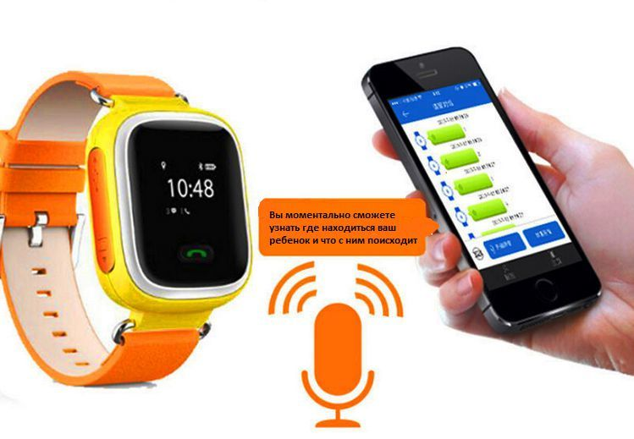
Как работают часы с GPS трекером?
Работают такие гаджеты очень просто. В миниатюрном корпусе часов размещается аккумулятор для питания, плата и собственно сам модуль GPS, который и отвечает за определение местоположения путем связи со спутниками GPS. Впрочем, есть модели, которые еще и ловят сигналы от спутников ГЛОНАСС, а некоторые могут уточнять местоположение по данным с вышек мобильной связи и по сетям Wi-Fi. Часы снабжаются собственной SIM-картой, которая и отвечает за передачу всей информации на смартфон или компьютер родителей.
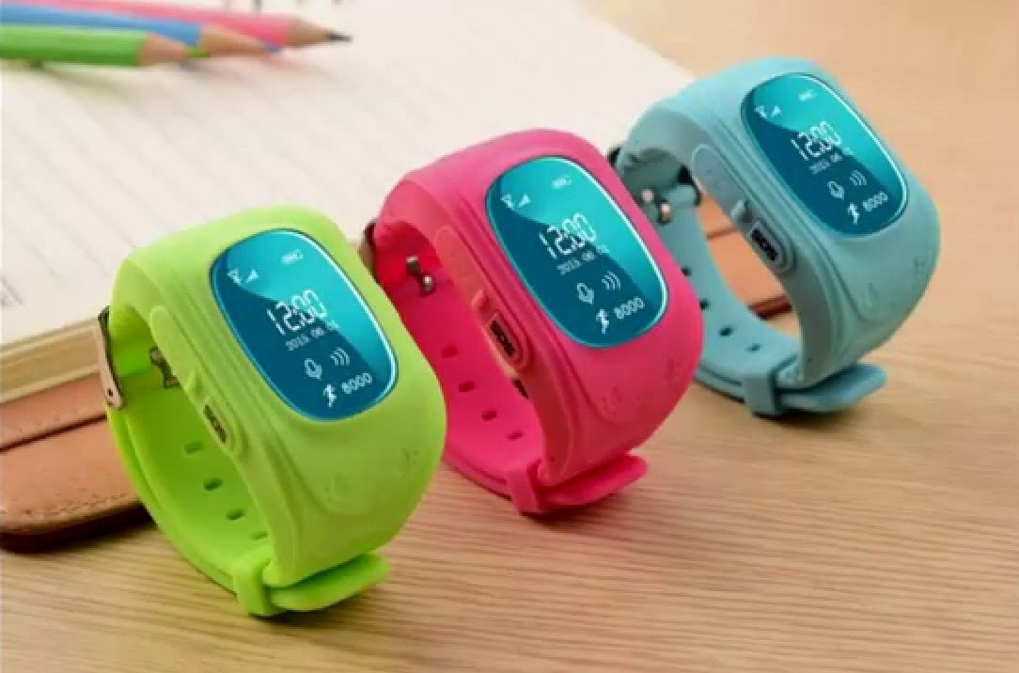

GPS-трекер для ребенка может иметь форму не только часов. Они выпускают в виде брелоков, кулонов, браслетов и в других форм-факторах.

При выборе необходимо обращать внимание на следующие параметры:
- точность определения координат. Тут все понятно: чем точнее, тем лучше. Самые продвинутые трекеры могут определять местоположение с точностью до 3-5 м, чуть попроще показывают точку нахождения ребенка с точностью до 10-15 м. Есть и девайсы с погрешностью 30-50 и даже 100 м, но на точность определения сильно влияет то, сколько спутников обнаруживает трекер;
- качество приема сигнала спутников – не менее важный параметр. Дома и деревья могут вызывать эффект экранирования и перекрывать спутниковый сигнал, поэтому контакт с ребенком можно потерять. Производитель об этом, естественно, не скажет, поэтому перед покупкой лучше изучить отзывы владельцев. В наш рейтинг детских часов с GPS трекером вошли только качественные модели;
- на многих часах есть тревожная кнопка SOS. При ее нажатии на телефон родителей либо приходит сообщение с точными координатами нахождения ребенка, либо поступает звонок от ребенка;
- большинство моделей умеет записывать маршрут передвижения ребенка в «журнал прогулок». Это полезная функция, так как всегда можно посмотреть, не упустили ли вы чего-то в течение дня;
- определение скорости движения датчика необходимо не всегда, но в некоторых случаях эта функция может стать незаменимой;
- большинство детских умных часов оснащено микрофоном и динамиком (некоторые еще и камерой) для осуществления звонков по заранее определенным и строго ограниченным по количеству номерам;
- влагостойкость и ударопрочность часов будет существенным преимуществом;
- емкость аккумулятора в разных моделях отличается: чем она выше, тем реже необходимо будет заряжать устройство.
Рынок детских часов с GPS трекером достаточно широкий, но модели, в основном, имеют схожий функционал, отличаются лишь расширенными функциями и раскрученностью бренда. Пройдемся по самым популярным и интересным моделям.
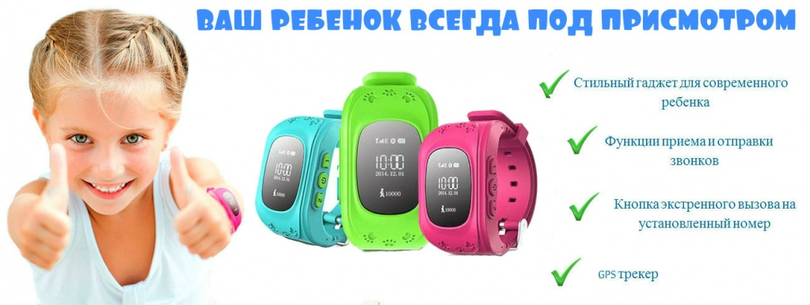
Лучшие часы с GPS трекером для детей
SMART BABY WATCH Q50
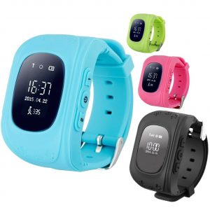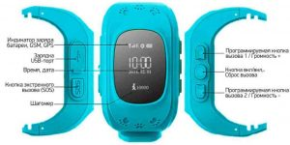
Эти часы стали абсолютным лидером продаж, причем их даже начали массово подделывать, поэтому покупать их лучше в официальном магазине. Выпускается модель в массе цветовых вариантов, выполнена из пластика, весит всего 40 г, оснащена функцией телефона. Родители смогут позвонить на часы малышу (хоть это и странно звучит), а он – принять вызов и поговорить по громкой связи.
Сбоку на часах расположены несколько кнопок. Одна из них SOS, позволяет экстренно набрать внесенный заранее номер (вносится целая группа номеров, обзвон идет поочередно). На другой стороне расположена кнопка приема входящего вызова и две кнопки для осуществления набора внесенных заранее номеров. Есть возможность незаметно звонить ребенку и слушать, что с ним происходит.
Часы оснащены датчиком снятия их с руки и обязательно уведомят об этом родителей. Кроме того, модель оснащена шагомером, будильником, отслеживает фазы сна, записывает историю перемещений и уведомит, если ребенок пересек границы разрешенных зон.
Экран в часах монохромный с подсветкой и диагональю 0,96 дюймов, аккумулятор емкостью 400 мАч позволяет работать в режиме ожидания 100 часов. Управление осуществляются посредством приложения на смартфоне у родителей или с помощью SMS-команд. Цена около 30$. Родители жалуются на не очень емкую батарею, отмечают трудности в настройке, но хвалят часы за хороший дизайн. Главный минус – наличие массы некачественных подделок.
Кнопка жизни К911
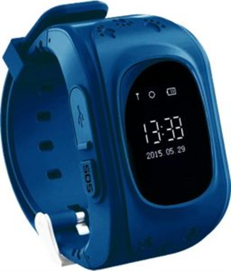
Эти часы обойдутся чуть дороже (около 40-50$), но, по отзывам пользователей, нареканий практически не вызывают, да и подделки встречаются нечасто. Модель выглядит стильно, поэтому ребенок может не захотеть снимать часы с руки, ремешок выполнен из мягкого силикона и не натрет кожу. Разнообразие цветов приличное.
Модель получила защиту от влаги. Производитель говорит и об ударопрочности, но экран закрыт не Gorilla Glass, а просто пластиком. Весит девайс 35 г, на руке его носить нетрудно, диагональ экрана 0,96 дюймов. Устройство присылает уведомления, если часы были сняты с руки, оснащено кнопкой SOS, при нажатии которой делается 15-секундная запись того, что происходит вокруг и отправляется указанным абонентам. Часы в это время переходят в режим ответа на все звонки. Есть две кнопки для набора заранее указанных номеров.
Родители хвалят девайс за качество сборки, дизайн, удобство использования и стабильную работу. Аккумулятора хватает на 3-4 дня, устройство сообщает о низком уровне заряда, а вот на счет влагозащиты производитель слукавил – тут всего лишь брызгозащита, поэтому купаться в таких часах не стоит. К тому же, стекло относительно быстро царапается. По соотношению цена/качество это лучшие умные часы с GPS трекером для детей.
dokiWatch
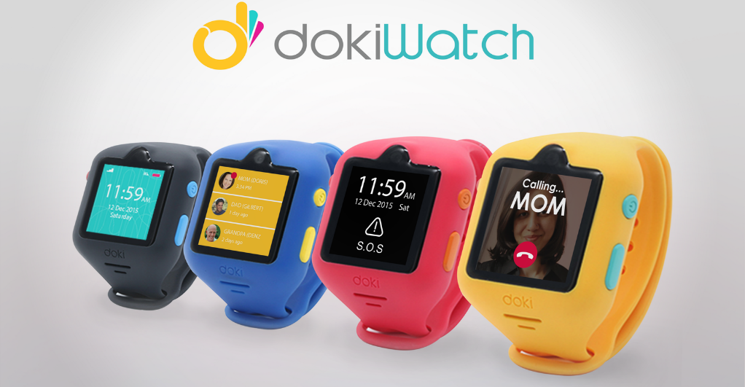
Еще более продвинутый вариант часов. Они оснащены цветным сенсорным дисплеем, могут осуществлять не только голосовые, но и видеозвонки, есть возможность настроить безопасные зоны и присылать оповещения при пересечении ребенком их границ. Еще одна фишка модели – продуманное фитнес-приложение, которое позволяет родителям следить за физической формой ребенка. Часы подойдут для детей возрастом примерно 7-12 лет, это фактически упрощенная версия взрослых умных часов, так как в них масса дополнительных функций. Вызов осуществляется путем поиска необходимого контакта в телефонной книге с помощью сенсорного экрана. Цена соответствующая – около 180$.
Smart Baby Watch Q80
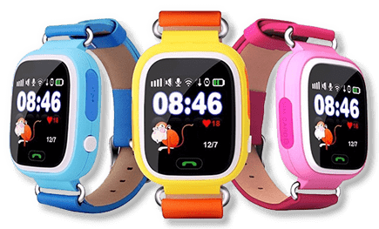
Модель получила цветной сенсорный экран диагональю 1,22 дюйма, за счет которого упрощается управление часами и улучшается внешний вид устройства. Девайс позволяет принимать и совершать звонки, оснащен кнопкой SOS, имеет встроенный будильник и функцию поощрения. Кроме того, устройство позволяет принимать и отправлять сообщения. Родители могут тайно прослушивать, что происходит с ребенком, ведь есть функция, позволяющая незаметно для малыша включать встроенный в часы микрофон. Часы получили датчик снятия с руки, они оснащены функцией антипотеря, позволяют просматривать историю перемещения ребенка (хранится в течение 1 месяца) и посылать оповещения, когда малыш покинул определенную вами зону.
Качество исполнения часов претензий не вызывает, работает устройство также шустро и достаточно точно, а вот качество звука не очень высокое, да и автономность могла бы быть лучше. Стоят около 45-50$. На свои деньги неплохой вариант.
Кнопка жизни К917
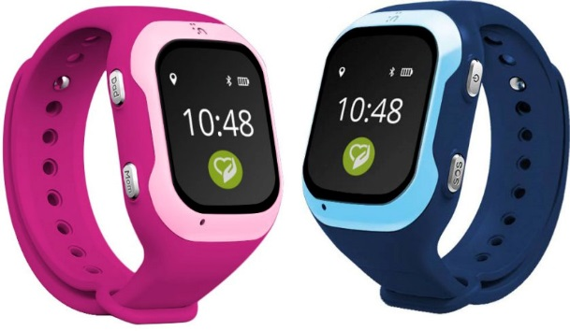
Внешне модель напоминают взрослые умные часы, а ее ориентированность на детей выдает только яркий ремешок. Фактически тут нет ничего лишнего, а все, что есть, реализовано на высоте. Гаджет получил 1-дюймовый экран с подсветкой, будильник, защиту от воды и ударов, возможность принимать и делать вызовы, кнопку SOS. Родители могут осуществлять удаленный мониторинг, просматривать историю перемещений, узнавать, когда часы были сняты с руки или когда ребенок покинул пределы безопасной зоны. Для удобства добавлена функция поиска часов с помощью смартфона, это на случай, если ребенок потеряет часы или забудет, куда их положил.
В плюсы пользователи относят простоту управления, громкий динамик, встроенный Wi-Fi, устойчивость сигнала и крепкий корпус. Внести в телефонную книгу можно только 10 контактов и 2 для быстрого вызова. Пожаловаться тут можно разве что на цену (около 85$), но если хочется купить действительно качественную вещь ребенку и всегда поддерживать связь, то уж лучше не экономить.
LG GizmoPal 2
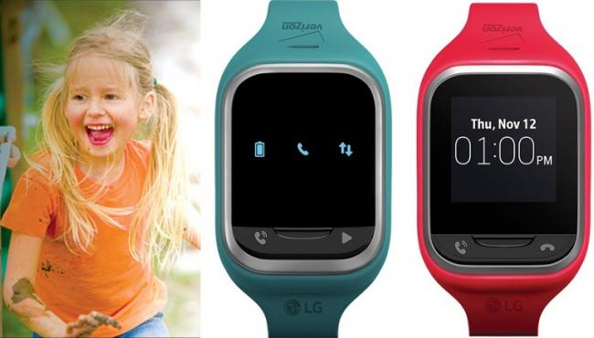
Свое видение детских умных GPS часов представил и корейский технологический гигант. Компания сделала ставку на внешний вид и, кажется, не прогадала. Часы детские, но выглядят, как взрослые, сохраняя при этом яркий привлекательный для малышей дизайн. Девайс получил сенсорный цветной дисплей, все настройки осуществляются с помощью приложения, разобраться во всех деталях несложно. Поддерживаются стандартные функции, типа звонков, записи истории передвижения и отправки сообщения в случае, если ребенок покинет границы обозначенной зоны.
Среди нестандартных функций возможность озвучивания времени и функция преобразования любого голосового сообщения – оно будет произноситься смешными голосами, что так нравится детям. Такие часы ребенок вообще не снимет с руки. Стоимость около 80$.
Tinitell
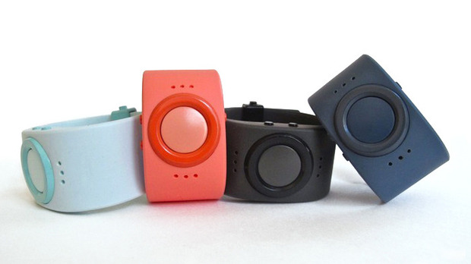
Первое, что бросается в глаза, — тут нет циферблата, поэтому к часам этот девайс относим лишь с натяжкой, но интересный форм-фактор устройства не позволил пройти мимо. Минимализм и простота обращения делает этот гаджет идеальным для детей 3-5 лет. Часы управляются голосом, а основной их элемент – большая кнопка. Нажав ее, ребенку достаточно произнести имя контакта, которому он хочет позвонить, а потом снова нажать, чтобы пошел вызов. Родители всегда будут знать местонахождение ребенка – информация приходит в виде метки на карте. Устройство получило защиту от влаги и пыли по стандарту IP57.

Smart GPS Watch T58
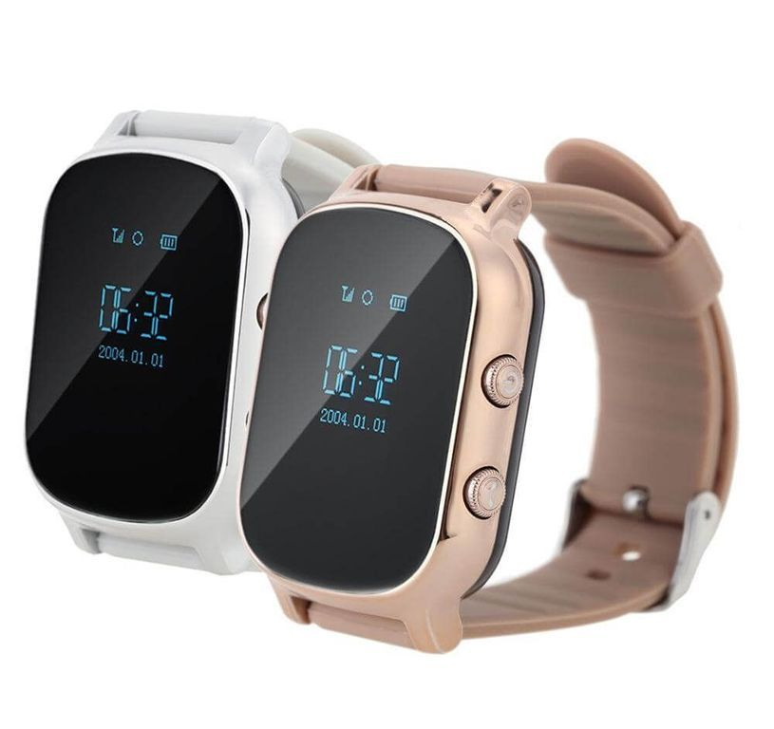
Эти часы выглядят так, что и детскими их не назовешь. Отлично подойдут как для подростков, так и для пожилых людей. Устройство позволяет совершать и принимать звонки, отправлять и получать голосовые сообщения, узнавать точное местоположения ребенка. Звонить можно только на заранее внесенные номера. Никаких лишних функций, усложняющих управление, тут нет. Стоимость около 70$.
Возможно, функции будильника, шагомера и звонков в часах лишние, и можно было бы легко обойтись без них. Кто-то считает эти возможности нужными и важными. Как бы там ни было, главное, у родителей появилась прекрасная возможность всегда знать, где находится ребенок.

